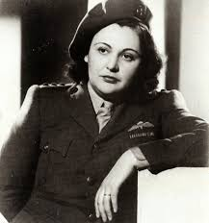
Nancy Wake, une résistante au service de la France

Ecoute l’histoire et souligne la bonne réponse ;

1/ Nancy Wake est :
౦ Australienne
౦ Anglaise
౦ Bourguignonne

2/ A 16 ans, Nancy quitte son pays pour voyager et elle devient :
౦ maîtresse
౦ journaliste
౦ Militaire

3/ Dans un Régime Totalitaire :
౦ Il n’y a que des stations essence TotaL
౦ Il n’y a pas de liberté
౦ Il y a beaucoup de libertés

4/ Hitler est le chef des Nazis en Allemagne :
౦ Il pense que le peuple Aryen est le meilleur
౦ Il pense que le peuple juif est le meilleur
౦ Il veut que la paix continue en Europe

5/ En 1939, Nancy se marie avec Henri mais :
౦ La France déclare la guerre à l’Allemagne
౦ L’Allemagne déclare la guerre à la France
౦ La France déclare la guerre à l’Angleterre

6/ en 1940, L’armée française est vaincue en quelques semaines mais :
౦ Le Maréchal Pétain, héros de la 1ère guerre mondiale demande l’Armistice.
౦ Le Général De Gaulle demande l’Armistice.
౦Nancy Wake demande l’Armistice.

